

Die Erinnerung an die Taufe ist ein schönes Element auf dem Glaubensweg. Wir sind eingeladen, uns auch zuhause gegenseitig zu segnen oder für uns selbst um Gottes Segen zu   
bitten, zum Beispiel beim Verlassen des Hauses, in besonderen Lebensmomenten,…

**+ Der Herr segne**

**und behüte dich,**

**er schaue dich in Liebe an…**

**…und sei dir nahe.**

**…und schenke dir einen guten Schlaf.**

**…und begleite dich durch diesen Tag.**

**…**

**Aus dem Wasser**

**der Taufe leben…**

**…in der Kirche**

**…und Zuhause**

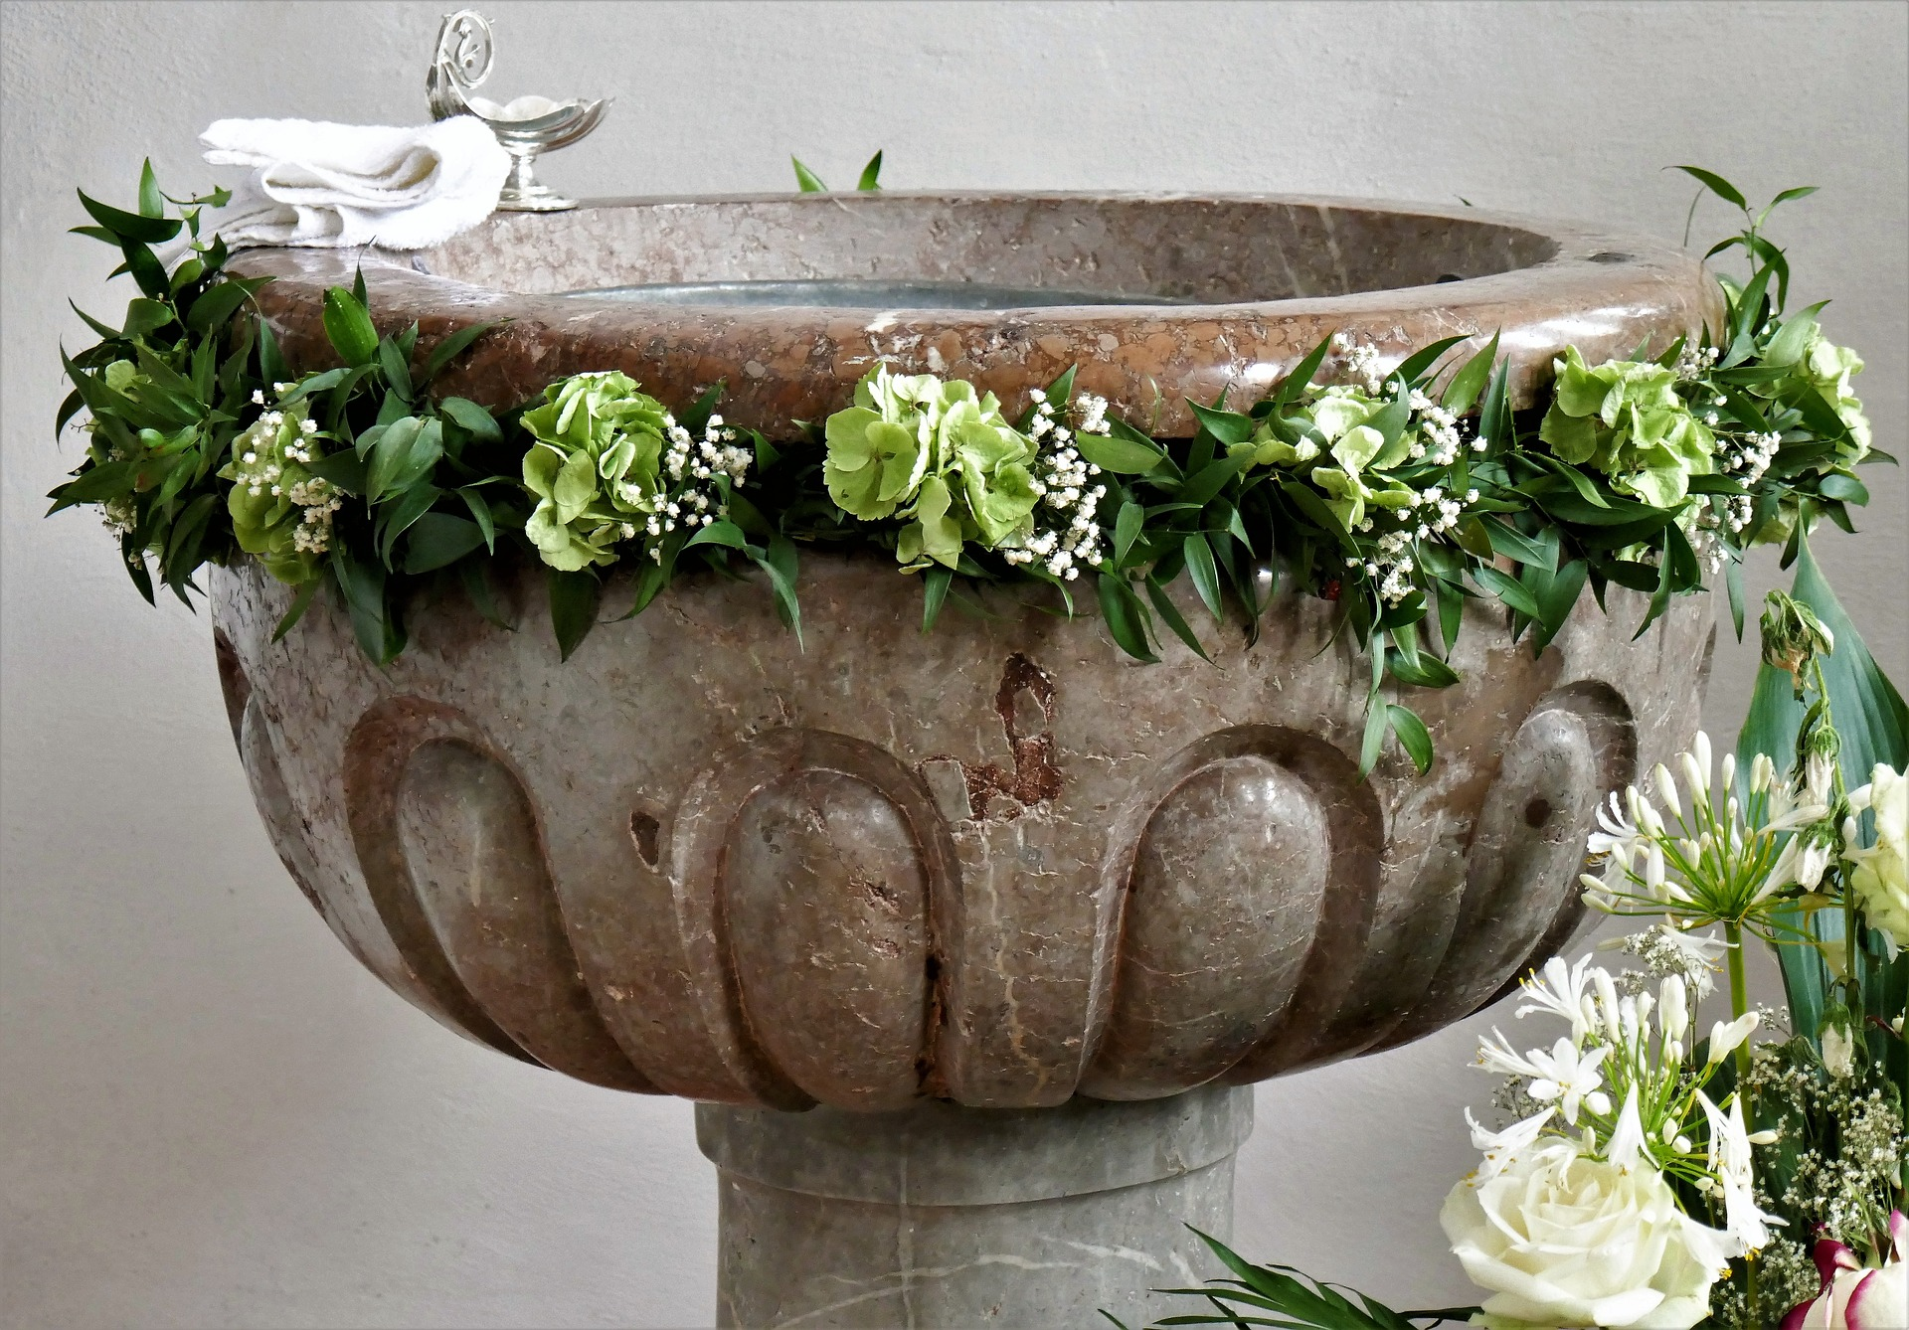

Schon lange sind die Weihwasser- becken in unseren Kirchen aus hygienischen Gründen leer.

Aber auch jetzt können wir uns beim Betreten und Verlassen der Kirche an die Taufe erinnern.

An der Türschwelle der Kirche nehmen wir uns kurz Zeit zum Innehalten, stellen uns vor Gottes Angesicht und bekreuzigen uns.

Ein kurzes Gebet erinnert uns daran, dass wir als Getaufte vor Gott stehen.

Kreuzzeichen beim

Verlassen der Kirche:

**+ Aus dem Wasser der Taufe**

**hast du mich in die Welt gesandt.**

**Mach mich zum Werkzeug**

**deiner Liebe.**

Kreuzzeichen beim

Betreten der Kirche:

**+ Im Wasser der Taufe**

**hast du mich in Liebe angenommen.**

**Zu dir komme ich im Gebet.**

